1 PP | DEVOIR MAISON  à rendre sur feuille | Pour le 12 avril 2022

Exercice 1 :
En utilisant le formulaire situé en annexe 1, déterminez les dérivées des fonctions suivantes définies sur l’intervalle I =] 0 ; 4 [:
- f ( x ) = - x³ + 5 x² – 3 x
- g ( x ) = $\sqrt{x}$ +2
- h ( x ) = x² – 4 $\frac{1}{x}$

Exercice 2 :
Nous allons étudier les variations de la fonction f définie sur [ -3 ; 2] telle que f (x) = x³ + 1,5 x² – 6 x - 2
- Calculer la dérivée f ’ de la fonction f.
- Soit le trinôme T (x) = 3 x² + 3 x – 6.
Résoudre l’équation T (x) = 0.
- Déterminer le signe du trinôme T (x) sur l’intervalle de définition.
- En déduire le signe de la dérivée et construire le tableau de variations de la fonction f.
- Recopier et compléter le tableau de valeurs situé ci-dessous et tracer la courbe C _{f} représentative sur une feuille quadrillée en utilisant une échelle bien choisie.
x | -3 | -2,5 | -2 | -1,5 | -1 | -0,5 | 0 | 0,5 | 1 | 1,5 | 2
f (x)

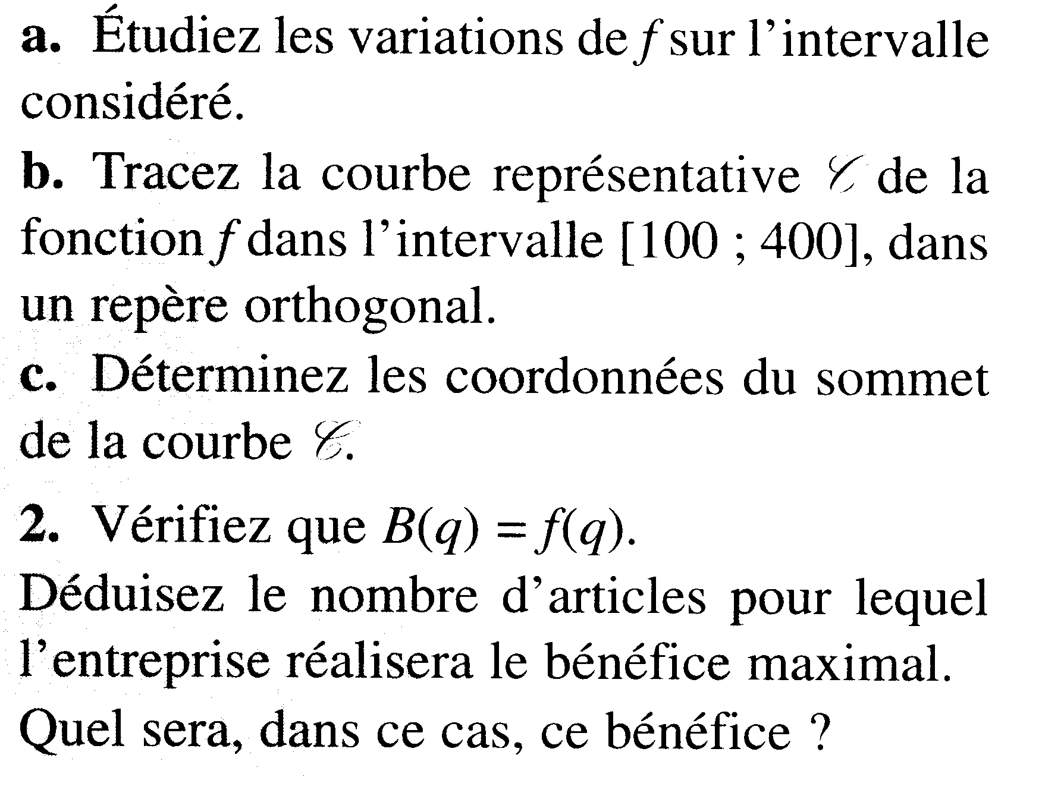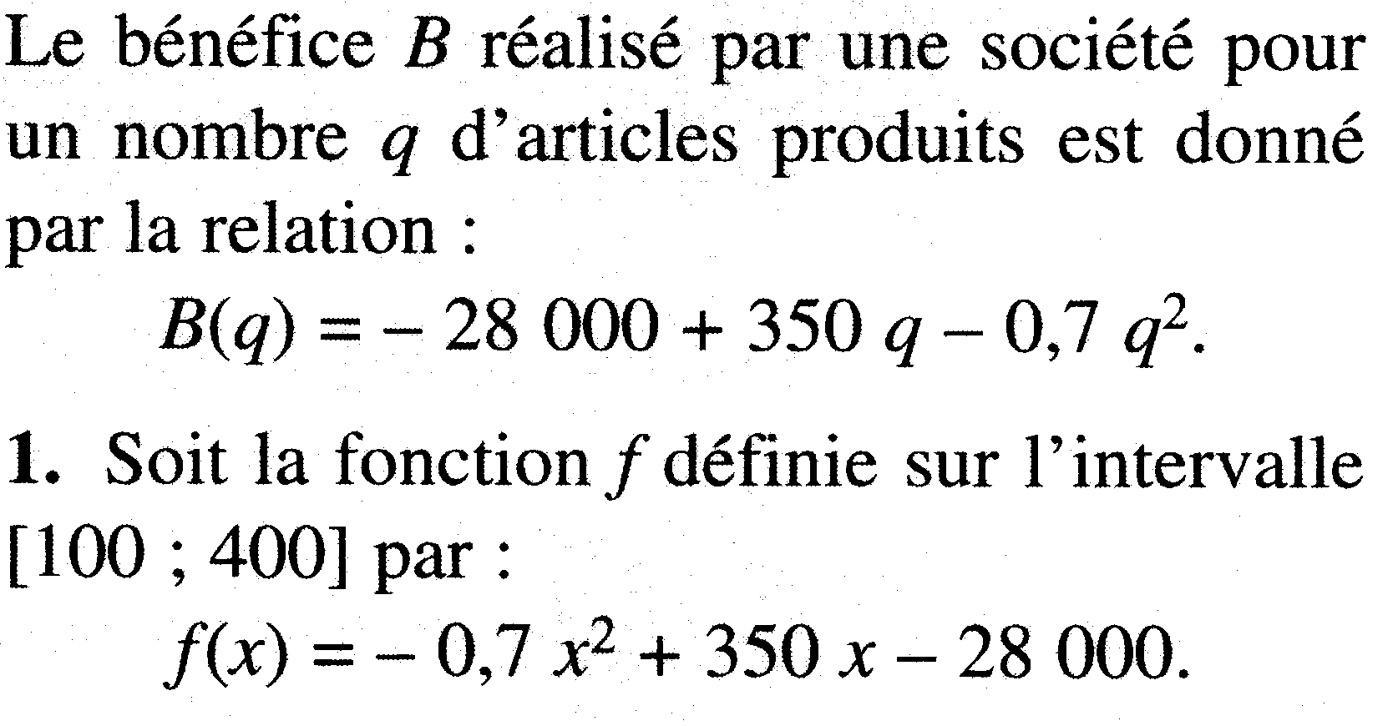Exercice 3 :

FORMULAIRE

Tableau des dérivées |  | Résolution de l’équation  a x² + b x + c = 0
f | f ’ | Δ = b² – 4 a c  Si Δ < 0, pas de solution  Si Δ = 0, une solution double : x₁ = $\frac{-b}{2a}$  Si Δ > 0, 2 solutions :  x₁ = $\sqrt{Δ}$ et x₂ = $\sqrt{Δ}$
a x + b | a
x² | 2 x
$\frac{1}{x}$ | $\frac{-1}{x2}$
x³ | 3 x²
$\sqrt{x}$ | $\sqrt{x}$

